Actividades realizadas durante la estancia en Roma.

- Peer mediation. Círculos de diálogo.
Actividad realizada durante la movilidad a Roma.
GUION PARA FACILITAR EL CÍRCULO DE DIÁLOGO –
Cohesión e Identidad de Grupo
1. Presentación Vamos a hacer un círculo de diálogo. Hablaremos uno por uno, escucharemos sin interrumpir y compartiremos ideas sobre cómo somos como grupo y qué queremos construir juntos. Quien tenga el objeto habla. Los demás escuchan. Si alguien no quiere hablar, puede pasar.
2. Primera ronda: romper el hielo Pregunta: “Dinos tu nombre y una cosa que te encanta hacer.”
3. Segunda ronda: lo que apreciamos del grupo Pregunta: “¿Qué es lo que más me gusta de mi grupo?”
4. Tercera ronda: metáfora del clima Pregunta: “Si nuestro grupo fuera un tipo de clima, ¿qué clima sería y por qué?”
5. Cuarta ronda: mejora suave Pregunta: “Una cosa que podríamos mejorar como grupo para estar aún mejor.”
6. Quinta ronda: responsabilidad personal Pregunta: “¿Qué puedo hacer yo, algo pequeño y realista, para ayudar a mejorar eso?”
7. Sexta ronda: mirada al futuro Pregunta: “Cuando terminemos Primaria, ¿qué nos gustaría que dijeran de nosotros como grupo?”
8. Séptima ronda: cuidado mutuo Pregunta: “Una cosa que puedo hacer por mis compañeros para que todos estemos bien en clase.”
9. Actividad final con cartulina y post-its Instrucciones: Escribe en un post-it una acción concreta que te comprometes a hacer para que la clase esté bien. Luego lo pegamos en la cartulina: “Lo que haremos para que nuestro grupo esté bien”.
10. Cierre Pregunta: “Una palabra que te lleves del círculo.”
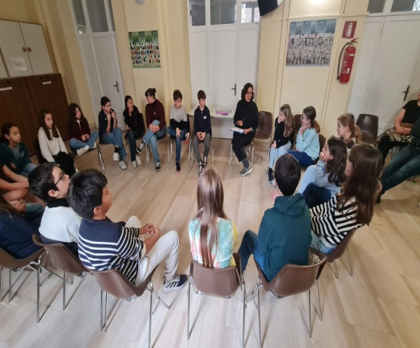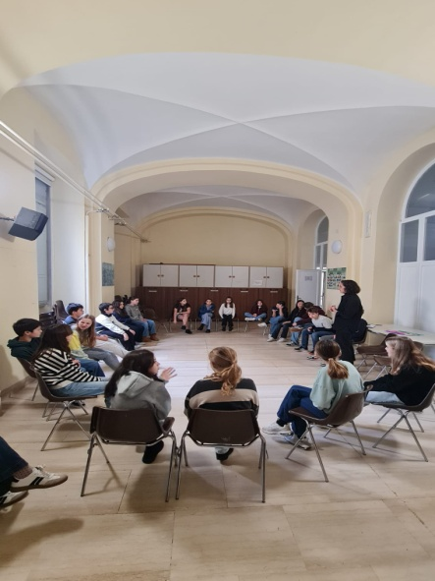

- Yincana solidaria
La realización de una yincana solidaria conjunta entre el alumnado de Educación Primaria y Educación Secundaria Obligatoria (ESO) se plantea como una actividad educativa y social de gran valor pedagógico, orientada a favorecer las relaciones sociales, promover la inclusión y eliminar barreras sociales dentro de la comunidad educativa.
Esta actividad facilita el encuentro y la interacción positiva entre alumnado de distintas edades, fomentando relaciones basadas en el respeto, la cooperación y la ayuda mutua. El trabajo en equipos heterogéneos permite que el alumnado mayor adopte un rol de acompañamiento y apoyo, mientras que el alumnado de Primaria se siente integrado, valorado y seguro, fortaleciendo así el sentimiento de pertenencia al centro.
Asimismo, la yincana solidaria constituye una herramienta eficaz para promover la inclusión educativa, ya que se diseñan pruebas accesibles y cooperativas que valoran la diversidad de capacidades, ritmos y habilidades del alumnado. De este modo, se rompen estereotipos, se reducen prejuicios y se eliminan barreras sociales, favoreciendo la participación activa de todo el alumnado en igualdad de condiciones.
Desde un enfoque lúdico y vivencial, la actividad contribuye al desarrollo de habilidades sociales y emocionales, como la empatía, la comunicación, el trabajo en equipo y la resolución pacífica de conflictos. Además, al incorporar un componente solidario, se refuerzan valores como la responsabilidad social, la solidaridad y el compromiso con los demás, alineándose con los principios de la educación en valores y la convivencia positiva.
En definitiva, esta yincana solidaria interetapas se justifica como una propuesta educativa integral que fortalece la cohesión social del centro, mejora el clima de convivencia y contribuye a la formación de un alumnado más inclusivo, empático y comprometido con su entorno.

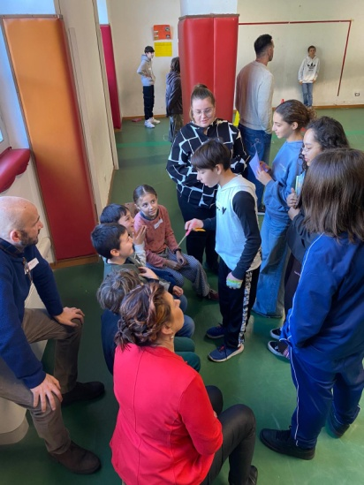
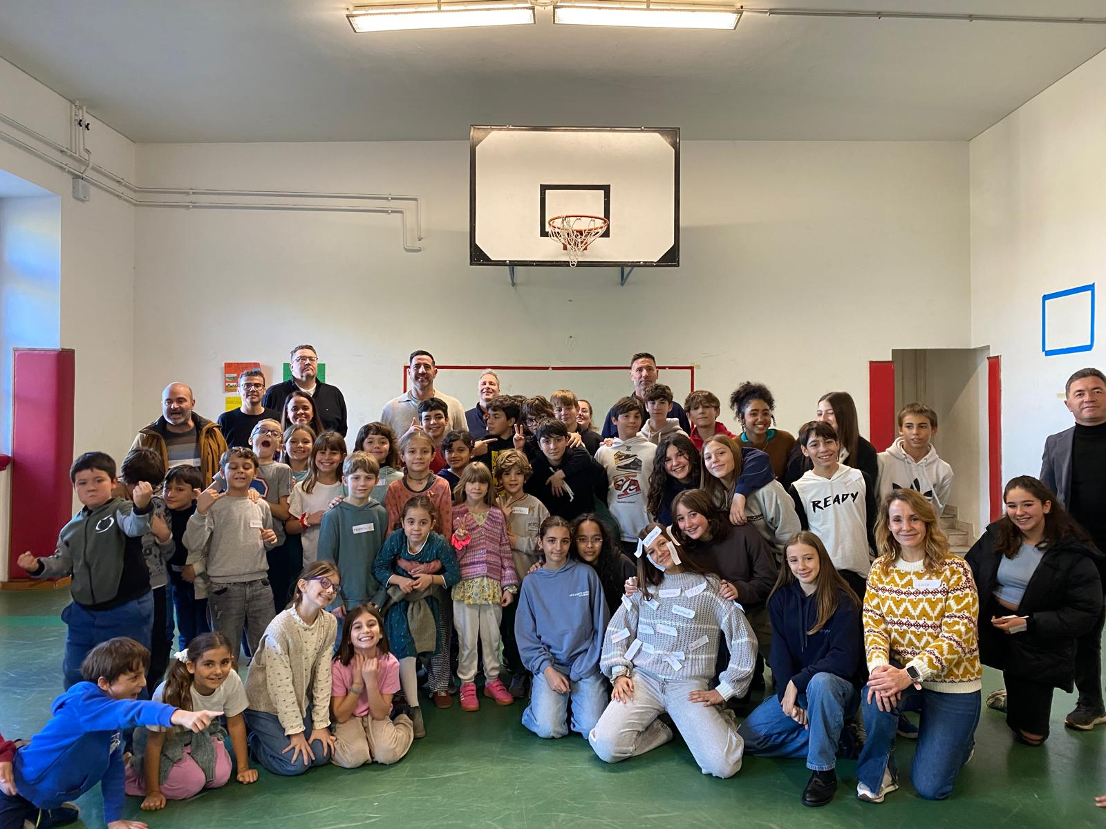

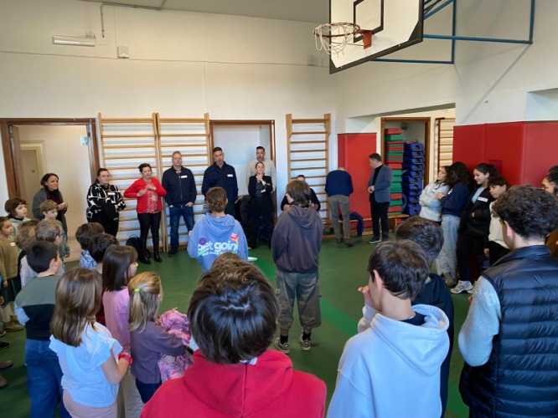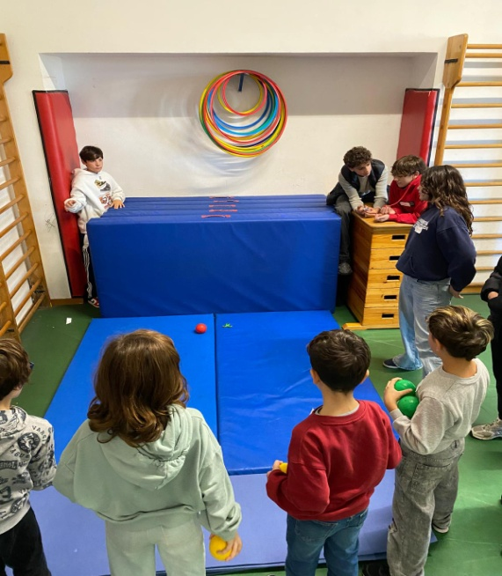

- Thanksgibving Activitie: Gratitude.
Picking sticks gratitude game
The point of the game is to teach gratitude to children while having a fun bonding experience. This is a valuable game that allows everyone in the group to consciously think of their gratitude and verbally express it. By picking sticks, the player is forced to take a close look at what they are grateful for.

Lesson´s ojectives:
- Develope the language of gratitude
- Understand how gratitude will affect their thoughts, feelings and actions.
- Express their gratitude verbally.

How to play:
- Star by holding all of the pick-up sticks in your hand.
- Drop the pick-up sticks.
- Each player takes a turn pulling a stick from the pile.
- The main rule is to not make any other sticks move.
- Every time a student picks up a stick, they must name what they are grateful for based on the color of the stick and categories.
- The player that has the most sticks at the end of the game wins.

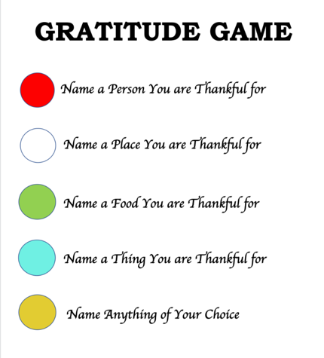

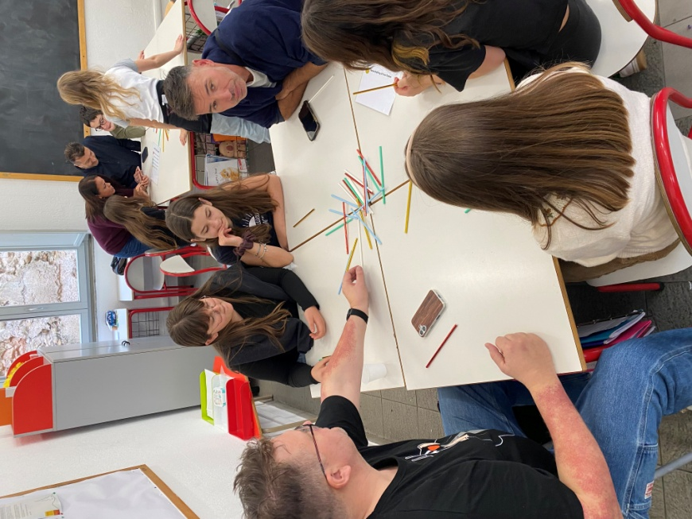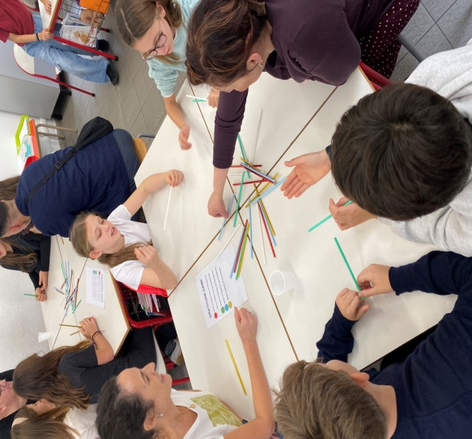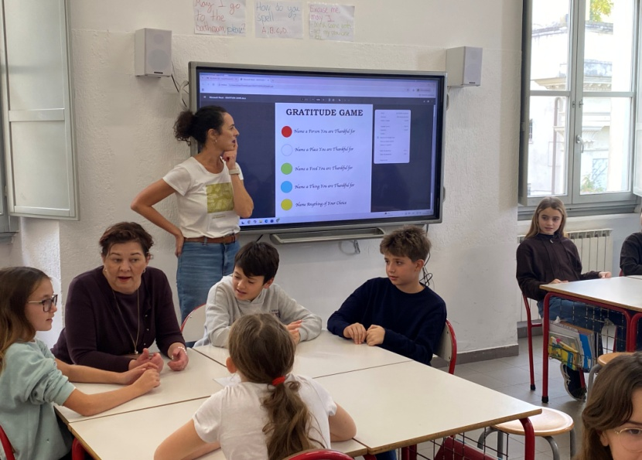

- Visita al liceo español Cervantes de Roma.
Durante la estancia en la ciudad de Roma, el grupo de profesores participantes en el proyecto Erasmus+ “Echoes of Unity” realizó un recorrido institucional por el Liceo Español Cervantes. La visita incluyó un recorrido por el centro, sus aulas y distintas dependencias, lo que permitió conocer de primera mano la organización, los recursos y el funcionamiento del centro educativo.
La actividad contó con la participación del director del Liceo y de la asesora técnica de Educación destinada en la Consejería de Educación en Italia, quienes ofrecieron una visión detallada sobre el modelo de gestión y las líneas pedagógicas de los centros educativos de titularidad española en el exterior.
Durante la visita se pudieron observar diferentes estilos metodológicos y propuestas educativas aplicadas en el aula, así como estrategias de atención a la diversidad y de fomento de la convivencia en contextos internacionales. Esta experiencia resultó especialmente enriquecedora para el profesorado participante, al facilitar el intercambio de buenas prácticas y la reflexión sobre enfoques pedagógicos innovadores en entornos multiculturales.
En conjunto, el recorrido por el Liceo Español Cervantes contribuyó al desarrollo profesional del profesorado y reforzó los objetivos del proyecto “Echoes of Unity”, promoviendo el diálogo educativo, la cooperación internacional y el conocimiento de modelos educativos que fortalecen la identidad y los valores europeos.
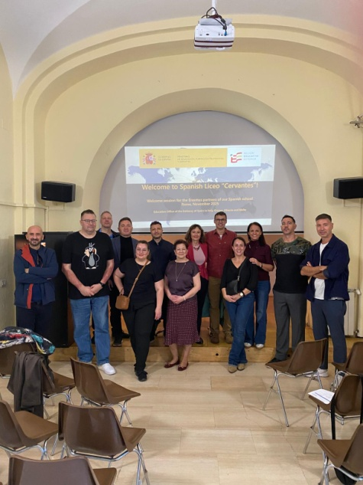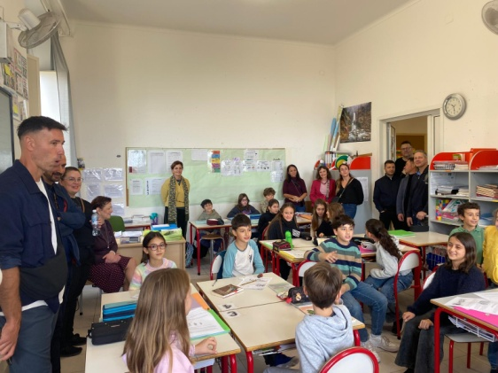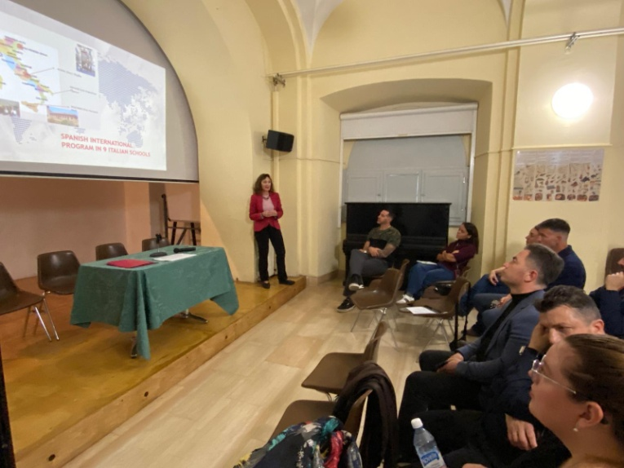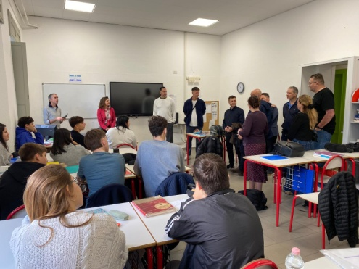

- Flamenco Workshop
El taller de flamenco para profesores es una experiencia formativa diseñada no solo para acercar a los docentes a una de las expresiones artísticas más representativas de la cultura española, sino también para fomentar valores fundamentales en el ámbito educativo como la empatía y la cooperación.
A través del aprendizaje de los ritmos, palmas, movimientos corporales y expresiones propias del flamenco, los participantes se ponen en el lugar del otro, desarrollando una mayor sensibilidad hacia las emociones, el esfuerzo y la diversidad de formas de comunicación. El flamenco, como arte profundamente expresivo, permite trabajar la empatía al conectar con sentimientos como la alegría, la tristeza, la pasión o la superación.
Asimismo, muchas de las actividades del taller se realizan en grupo, promoviendo la cooperación, el trabajo en equipo y el apoyo mutuo. Los profesores aprenden a coordinarse, escucharse y respetar los tiempos de cada compañero, comprendiendo que el flamenco es un arte colectivo donde cada persona aporta su ritmo y energía para crear una experiencia común.
Por último, el taller ofrece un acercamiento a la riqueza cultural de España, explicando el origen del flamenco, sus influencias históricas y su importancia como patrimonio cultural inmaterial de la humanidad. De esta forma, los docentes no solo adquieren herramientas artísticas, sino también conocimientos culturales que pueden trasladar a sus aulas para enriquecer el aprendizaje de sus alumnos.
En conjunto, este taller de flamenco se presenta como una oportunidad única para crecer a nivel personal y profesional, fortaleciendo valores humanos esenciales mientras se celebra la tradición y la identidad cultural española.

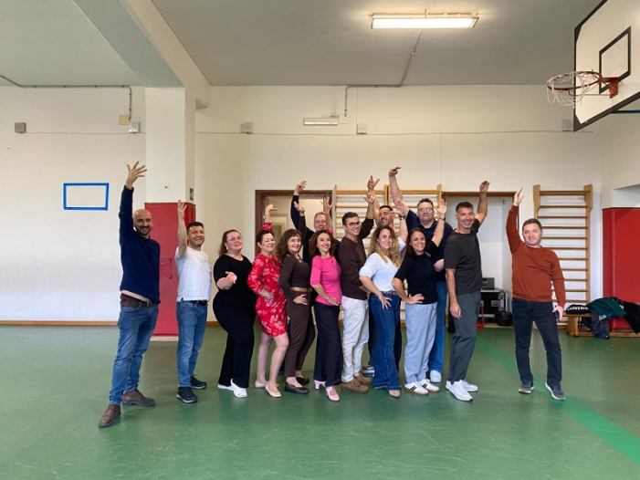

- Visita a la Embajada de España en Italia.
La visita cultural a la Embajada de España en Italia se enmarca dentro del proyecto Erasmus+ desarrollado por el centro, cuyo objetivo principal es promover la dimensión europea de la educación, el conocimiento intercultural y la formación integral del alumnado.
Esta actividad permite al alumnado conocer de primera mano el papel que desempeñan las instituciones diplomáticas españolas en el extranjero, así como comprender las funciones de representación, cooperación y apoyo a la ciudadanía española en el ámbito internacional. Asimismo, contribuye a reforzar el sentimiento de identidad europea y a valorar la importancia de la colaboración entre países miembros de la Unión Europea.
La visita a la Embajada de España en Italia favorece el desarrollo de competencias clave del proyecto Erasmus+, especialmente las competencias sociales y cívicas, la conciencia y expresión cultural y la comunicación intercultural, al situar al alumnado en un contexto real de interacción entre culturas y sistemas institucionales.
Por todo ello, esta actividad se considera una experiencia educativa de alto valor formativo, plenamente coherente con los objetivos del proyecto Erasmus+ del centro y con su compromiso con una educación abierta, inclusiva y de proyección europea.

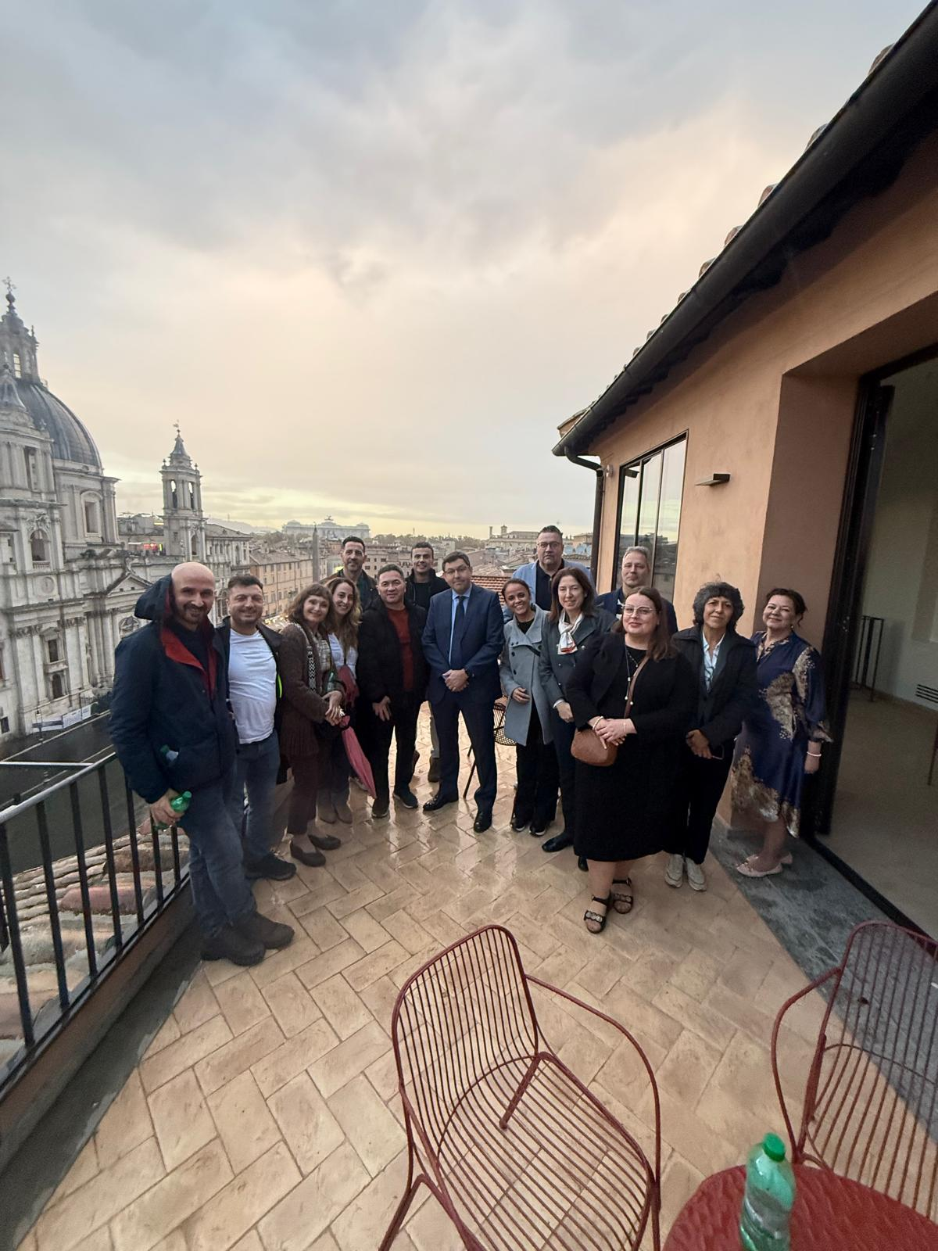

- Visita a la Embajada de España en Italia ante la Santa Sede.
La visita a la Embajada de España ante la Santa Sede, junto con la charla mantenida con la ministra Isabel Celaá —antigua ministra de Educación en España—, se enmarca directamente en los objetivos y líneas de actuación del proyecto Erasmus+ “Echoes of Unity”.
Esta actividad permitió al profesorado participante profundizar en el conocimiento del papel de las instituciones diplomáticas en la promoción del diálogo intercultural, la cooperación internacional y los valores europeos, aspectos fundamentales del proyecto. La Embajada constituye un espacio privilegiado para reflexionar sobre la convivencia, la mediación y el entendimiento entre culturas, religiones y Estados, elementos clave que “Echoes of Unity” busca fomentar.
Asimismo, la charla con Isabel Celaá aportó una visión experta sobre el valor de la educación como herramienta de cohesión social, ciudadanía democrática y construcción de una identidad europea basada en el respeto, la diversidad y la solidaridad. Su experiencia en el ámbito educativo y político permitió contextualizar los retos actuales de Europa y reforzar los objetivos pedagógicos del proyecto.
En conjunto, la visita y el encuentro contribuyeron de manera significativa al desarrollo competencial del proyecto, fortaleciendo la conciencia europea, el pensamiento crítico y su comprensión del diálogo como instrumento de unidad, en plena coherencia con el espíritu y los fines del programa Erasmus+.

